天阶网络——微信外卖教程
模版批量上传产品插入图片

1.批量上传插入图片：商品列表—批量导入商品
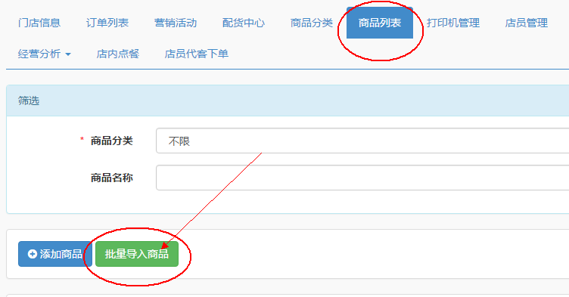
2.下载导入模版（goods.xlsx）
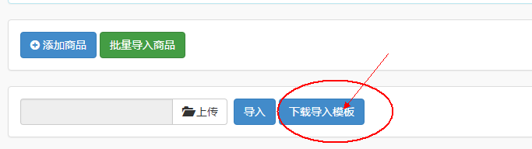
- 打开模版找到图片表格
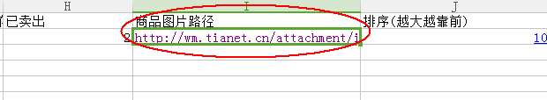
- 这时先不用动模版，回到系统平台产品列表页，选择添加商品
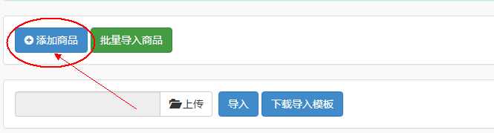
- 利用商品上传批量上传的功能，上传需要批量上传的所有商品的图片（单次最多30张）
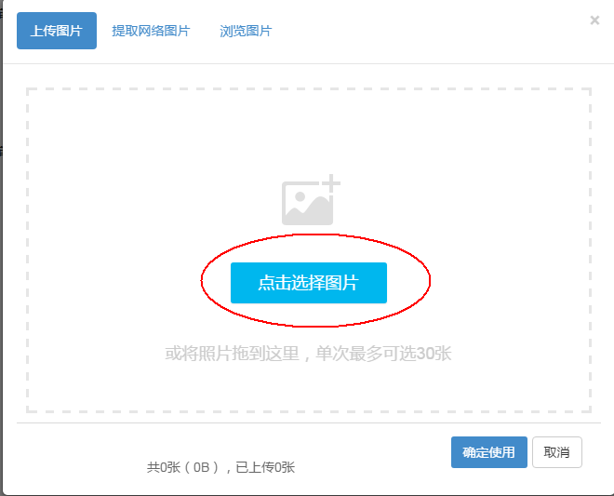
- 全部选中商品图片后，单机确定使用开始上传
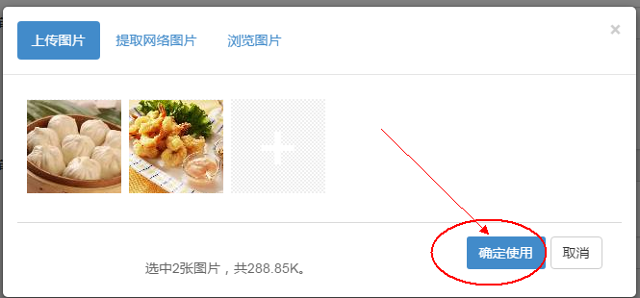
7.找到需要上传的图片，右击—复制图片地址
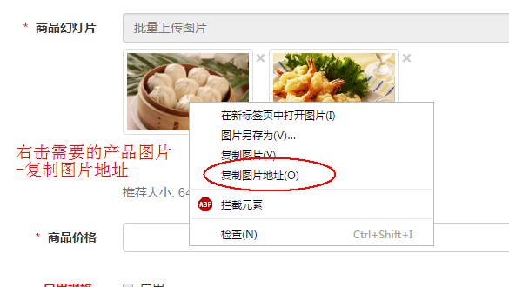
- 回到批量上传模版，找到对应商品行的图片地址栏—粘贴即可
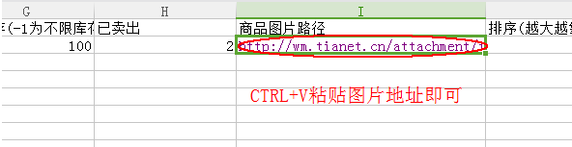
9.模版是每行一个商品，多个商品只需要按照第一行示例进行填写即可

10.待所有产品图片地址复制完之后，关掉刚才添加商品页面即可，无需保存提交。

